**Halbfinale in Novara ohne Trainer Frank**

(VCW / Wiesbaden / 31. Januar 2024) Der VC Wiesbaden bestreitet am 1. Februar (Donnerstag, 20:00 Uhr) das erste Halbfinale im CEV Volleyball Challenge Cup im italienischen Piemont. Mit **Igor Gorgonzola Novara** wartet ein echtes Schwergewicht auf den einzigen deutschen Vertreter in diesem Wettbewerb. Die Mannschaft fährt indes ohne Cheftrainer **Benedikt Frank** nach Italien. Beim 43-Jährigen ist am Dienstmorgen im Training die Patellasehne gerissen. Mannschaftsarzt Dr. Alexander Mayer nahm am Mittwochmorgen die OP in der Wiesbadener Atos-Klinik vor – zur gleichen Stunde, in der das Team den Bus gen Italien bestieg. In Italien und auch beim Spiel am Samstag in Suhl stehen zunächst Co-Trainer **Christian Sossenheimer** (seit 2010 im VCW-Trainerstab, 2019 bis 2021 Cheftrainer) sowie **Daniel Ramirez**, zweiter Co und Scout, verantwortlich an der Seitenlinie.

Das Rückspiel der Wiesbadenerinnen gegen Volley Novara steigt am 7. Februar in der Sporthalle am Platz der Deutschen Einheit (19:30 Uhr). Im zweiten Halbfinale messen sich derweil Neptunes de Nantes (Frankreich) und Bursa BB (Türkei).

**Wiesbadens Weg in Europa**

Nachdem der VCW in der ersten Runde von einem Freilos profitierte, erwies sich den erste Auftritt im CEV Volleyball Challenge Cup gegen **BEVO Rekkenshop Roeselare** (Belgien) vergleichsweise noch nicht als die große Hürde. Dann kamen die großen Namen! Und auch gegen **Galatasaray Daikin Istanbul** (Türkei) und **PAOK Thessaloniki** (Griechenland) setzten sich die Hessinnen bravourös durch, was so nicht ohne weiteres zu erwarten war. In manchen Medien war gar von einer „Sensation“ zu lesen. Interessant in diesem Zusammenhang: PAOKs serbischer Chefcoach **Darko Zakoč** hatte sich nach den enttäuschenden Performances seiner Mannschaft auch gegen den VCW bei den Fans entschuldigt. Der erfahrene und bekannte Trainer wurde inzwischen entlassen.

**Über Novara: Diverse nationale und internationale Titel**

Der Verein, 1984 als Società A.G.I.L. Trecate gegründet tritt nach mehreren Namenswechseln seit 2013 als Igor Gorgonzola Novara an (heute auch als AGIL Volley Novara bekannt). Damals gelang nach Jahren in unteren Ligen der Wiederaufstieg in die Serie A1. Zum Sponsor: Die Firma IGOR ist ein Marktführer bei der Herstellung von Gorgonzola DOP, dem typischen Käse aus Novara.

*Volley Novara weist eine beeindruckende Historie auf:* Der Club gewann bereits die Champions League (2019 in der Berliner Max-Schmeling-Halle) und konnte sich zweimal im CEV Cup sowie einmal im CEV Challenge Cup als Sieger hervortun. 2017 wurde man italienischer Meister (Serie A1) und in der Saison darauf Vizemeister. 2015, 2018 und 2019 gewann die Truppe den italienischen Pokal. Der Club belegt in der laufenden Saison den dritten Platz in der Serie A1 (14 Teams) und hat bei 17 Spielen erst dreimal verloren. Zuletzt gewann man beim Tabellenletzten Trentino Rosa mit 3:1. Im CEV Challenge Cup setzte sich Volley Novara im Januar gegen den rumänischen Vertreter CSO Voluntari 2005 mit 3:1 und 3:0 durch. Zuvor kam man gegen [Volleyball Casalmaggiore](https://www.sport.de/volleyball/te109849/volleyball-casalmaggiore/) (Italien), Randaberg IL (Norwegen) und Olympiakos Piräus (Griechenland) weiter.

**Der aktuelle Novara-Kader**

Das mit Nationalspielerinnen gespickte Team wird von **Lorenzo Bernardi** verantwortlich betreut. Der 55-Jährige war als Spieler hochdekoriert, trat 306 Mal für Italiens Nationalteam an und ist seit Jahresbeginn auch als Co-Trainer der Damen-Nationalmannschaft aktiv.

Bei Igor Gorgonzola Novara sind u.a. folgende Athletinnen zu beachten: die Außenangreiferinnen Caterina Bosetti (Italien; Beste der Nations League 2022; Beste der Serie A1 2021/2022), Anne Buijs (Niederlande; MVP beim WEVZA Cup 2023/2024) und Gréta Szakmáry (Ungarn; Top Scorer im Challenge Cup 2020/2021, 2017 Ungarns Volleyballerin des Jahres, dann Wechsel zum SSC Palmberg Schwerin), Diagonalangreiferin Vita Akimova (Russland; Top Scorer und MVP der French Ligue 2022/2023), die Mittelblockerinnen Anna Danesi (Italien; Beste der Serie A1 2022/2023) und Christina Chirichella (Italien; Beste der Serie A1 2021/2022) sowie Libera Elena Fersino (Italien; beste Annahme Serie A1 2022/2023).

Zum Kader gehört auch Außenangreiferin **Hanna Orthmann**. Die 25-Jährige war bis 2017 beim USC Münster und spielte danach in Italien und in der Türkei. In dieser Saison wechselte sie zu Volley Novara, verletzte sich aber bereits bei der Heim-EM in Deutschland im August 2023 schwer (Kreuzbandriss). Die gebürtige Lüdinghauserin hat mit Saugella Monza (Italien; heutiger Name: Vero Volley Milano) den CEV Challenge Cup und 2021 den CEV Cup gewonnen.

**Novaras Arena**

Der VC Wiesbaden wird im **Pala Igor Gorgonzola** empfangen, einer Arena mit 3.240 Plätzen. Doppelt so große Ausmaße kennen die Hessinnen aus Istanbul und Thessaloniki; allerdings verloren sich in beiden Sportkomplexen nur wenige Zuschauer, während der VCW zuhause zweimal mit ohrenbetörend lautem und ausverkauftem Haus (jeweils 2.100 Zuschauer) mächtig Eindruck hinterließ – eine Kulisse, die Türkinnen als auch Griechinnen dann doch überraschte, die sich vorher noch über die „kleine Halle“ des deutschen Erstbundesligisten gewundert hatten.

**STATEMENTS**

**VCW-Headcoach Benedikt Frank:** „Novara spielt als drittbestes Team der Liga derzeit um die Champions-League-Plätze und ist auf jeder Position mit erfahrenen italienischen Nationalspielerinnen bestückt. Darüber hinaus kommt mit der Russin Vita Akimova ungeheure Schlaggewalt auf uns zu. Auch die Bank ist super besetzt. Jede Volleyballerin möchte gegen solche Spielerinnen mal antreten. Wir dürfen jetzt zeigen, ob und wie wir da mithalten können. Wir müssen mutig sein und unsere Ideen durchsetzen. Leider ohne mich. Die Mannschaft wird dennoch sehr gut geführt, dafür sind beide Trainer ausgebildet. Ich fiebere vom Krankenbett aus mit und hoffe, das Team bald wieder unterstützen zu können.“

**Izabella Rapacz (Diagonal):** „Andere Länder ziehen ihr System anders auf. Das ist spannend, aber auch schwer ausrechenbar. Unsere Chancen sehen wir tatsächlich erst während des Matches. Novara hat großartige und auch große Spielerinnen, aber wir haben in unseren Begegnungen zuvor bewiesen, dass wir nicht leicht zu bespielen sind. Galatasaray und auch Thessaloniki waren ganz sicher überrascht. Kar ist, dass wir eine super Perfomance brauchen, um eine Chance zu haben. Solche Teams wie Novara machen nur wenige Fehler in allen Sätzen, und wenn, dann müssen wir da sein. Wir freuen uns sehr auf das Spiel!“

**NÄCHSTE TERMINE**

**CEV Challenge Cup | Halbfinale**  
Hinspiel  
1. Februar 2024 (Donnerstag, 20:00 Uhr): Igor Gorgonzola Novara – VCW  
*(Novara, Pala Igor Gorgonzola Novara)*  
  
Rückspiel  
7. Februar 2024 (Mittwoch, 19:30 Uhr): VCW – Igor Gorgonzola Novara   
*(Wiesbaden, Sporthalle am Platz der Deutschen Einheit)*  
 *Livestreaming (+ on-Demand):*[www.sportdeutschland.tv](http://www.sportdeutschland.tv)

**1. Volleyball Bundesliga Frauen**

3. Februar 2024 (Samstag, 19:00 Uhr): VfB Lotto Suhl Thüringen – VCW  
*(Sporthalle Wolfsgrube)*

Das Spiel wird live und on-Demand auf der Streaming-Plattform Sport1 extra und auf DYN übertragen.

Die weiteren Spieltermine und Begegnungen der Zwischenrunde der Volleyball Bundesliga werden zeitnah bekanntgegeben.

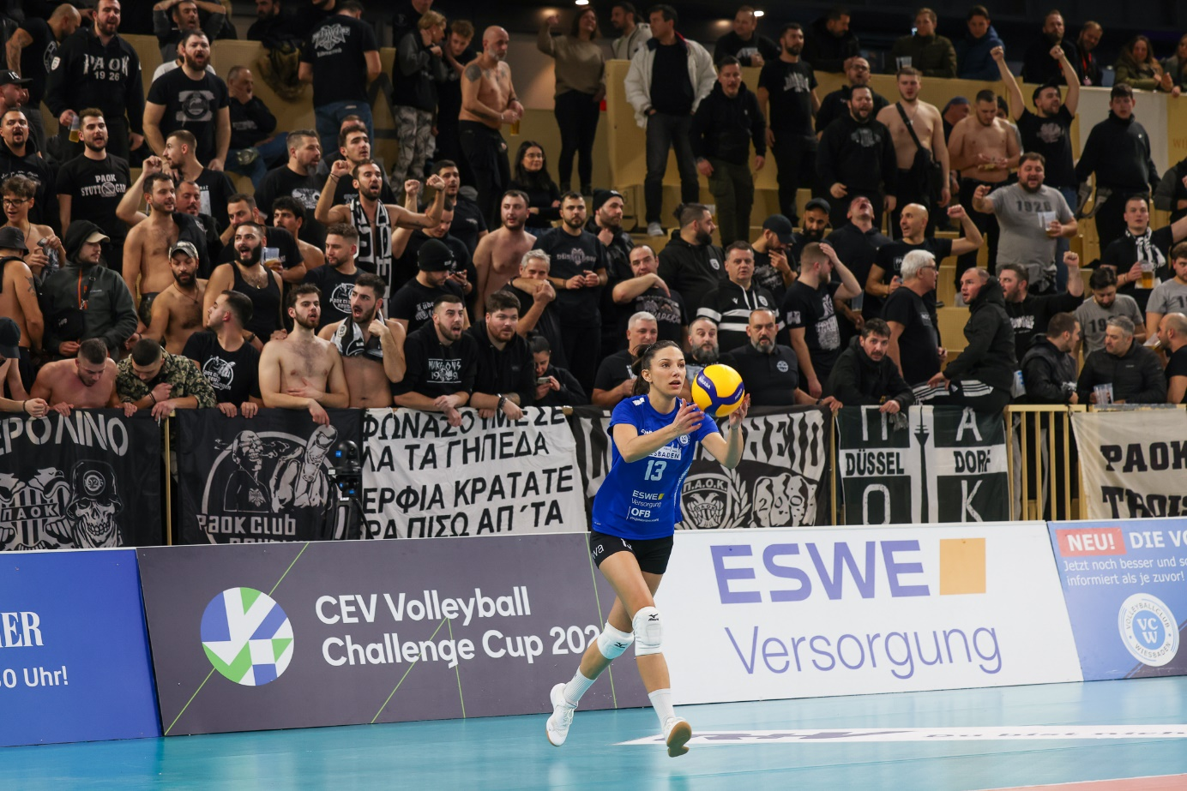 *Halbfinale in Novara ohne Trainer Frank*  
Foto: Detlef Gottwald | www.detlef-gottwald.de

**Über den VC Wiesbaden**

Der 1. Volleyball-Club Wiesbaden e.V. wurde 1977 gegründet und ist spezialisiert auf Frauen- und Mädchenvolleyball. Die professionelle Damen-Mannschaft ist seit 2004 ohne Unterbrechung in der   
1. Volleyball-Bundesliga vertreten und spielt ihre Heimspiele in der Sporthalle am Platz der Deutschen Einheit, im Herzen der hessischen Landeshauptstadt. Die bislang größten sportlichen Erfolge des VC Wiesbaden sind der Einzug in das DVV-Pokalfinale in der Saison 2012/2013 und 2017/2018 sowie die Deutsche Vizemeisterschaft in der Saison 2009/2010. Auch die erfolgreiche Nachwuchsarbeit ist Teil des VCW. Aktuell bestehen über 30 Nachwuchs-Teams, die in den vergangenen Jahren zahlreiche Titel bei überregionalen Volleyball-Meisterschaften sowie im Beachvolleyball erkämpften. Als Auszeichnung dafür erhielt der VC Wiesbaden im Jahr 2016 das „Grüne Band“ des Deutschen Olympischen Sportbundes (DOSB). Der VC Wiesbaden ist Lizenzgeber der unabhängigen VC Wiesbaden Spielbetriebs GmbH, die die Erstliga-Mannschaft stellt. Der Verein ist zudem Mitglied der Volleyball Bundesliga ([www.volleyball-bundesliga.de](http://www.volleyball-bundesliga.de/)) sowie des Hessischen Volleyballverbands (www.hessen-volley.de). Das Erstliga-Team wird präsentiert von den Platin-Lilienpartnern ESWE Versorgung (www.eswe.com) und OFB Projektentwicklung ([www.ofb.de](http://www.ofb.de)).

*Text- und Bildmaterial stehen honorarfrei zur Verfügung – beim Bild gilt Honorarfreiheit ausschließlich bei Nennung des Fotografen. Weitere Pressemitteilungen und Informationen unter: www.vc-wiesbaden.de*